Tematyka : Pojazdy
- Popatrz na słownik obrazkowy przedstawiający pojazdy. Które pamiętasz i potrafisz nazwać w języku angielskim? Nazwij je.
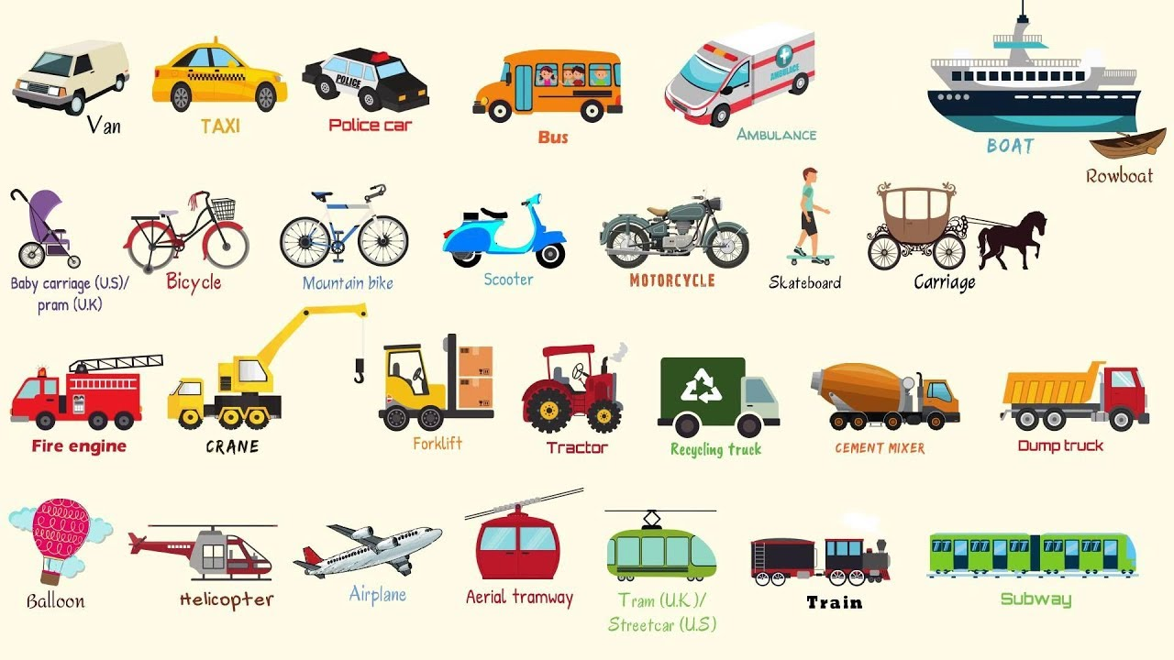

- Obejrzyj film. Powtarzaj nazwy pojazdów i spróbuj zapamiętać te, których jeszcze nie znasz.
https://www.youtube.com/watch?v=Ot3Z2e54TdM

